附件2
广东医科大学博士研究生网上报名系统
兼容模式访问操作指南
- 使用360浏览器访问博士生网上报名系统，兼容模式配置：（推荐使用）
    - 打开360浏览器，输入网址登陆我校博士生网上报名系统：https://yjs.gdmu.edu.cn/yjs/jump/bsbm，页面如下图：
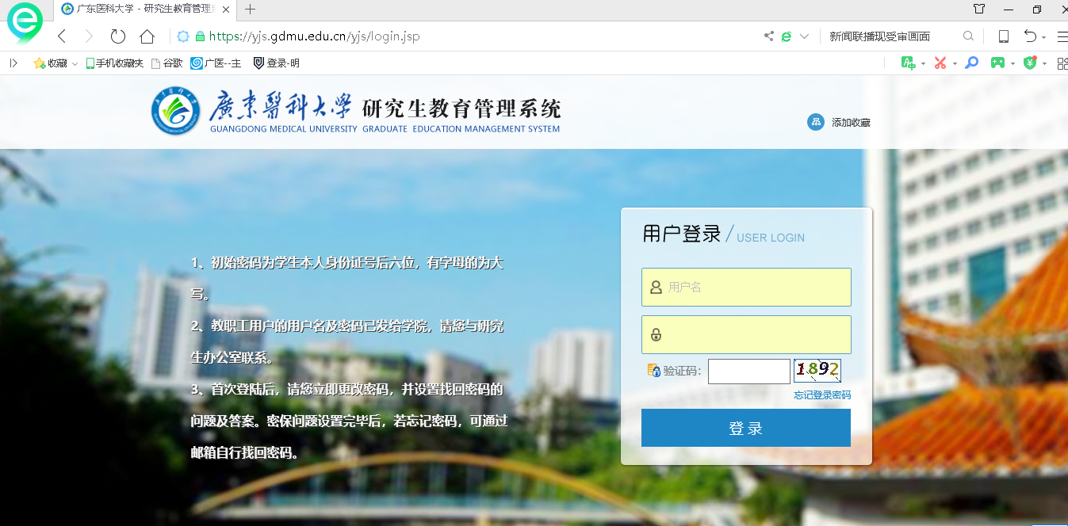
    - 配置兼容模式访问系统，如下图：
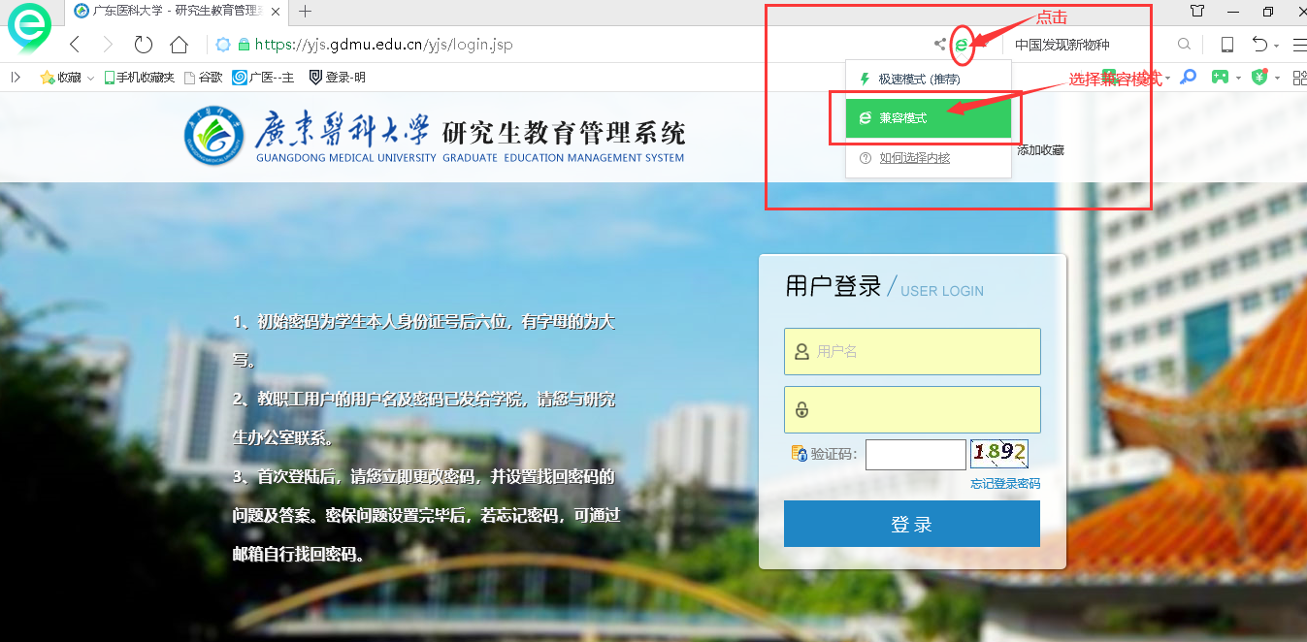
    - 设置选择使用TLS1.0、TLS1.1、TLS1.2
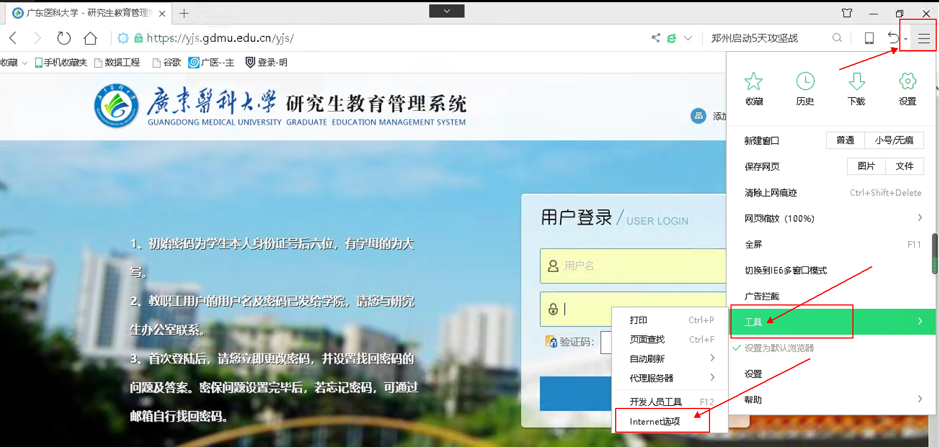
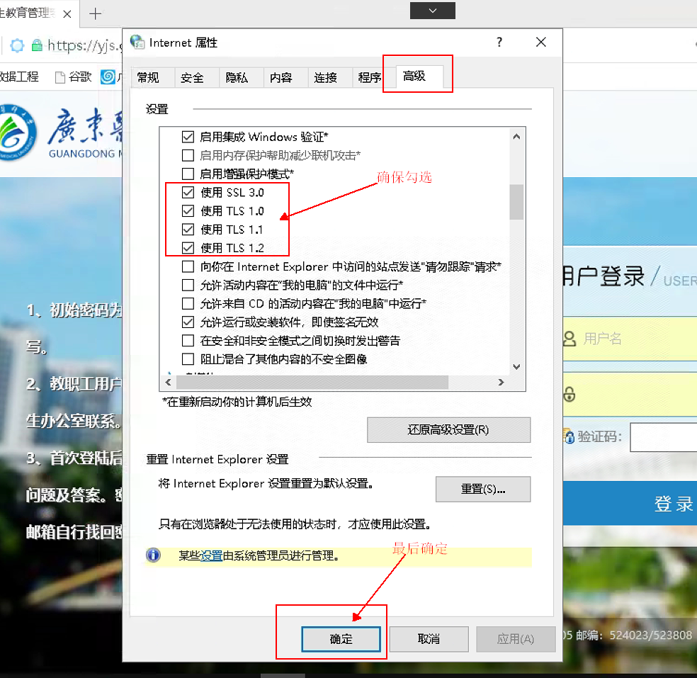

- 使用IE浏览器访问博士生网上报名系统，兼容模式配置：
    - 打开IE浏览器，输入网址登陆我校博士生网上报名系统：https://yjs.gdmu.edu.cn/yjs/jump/bsbm，页面如下图：
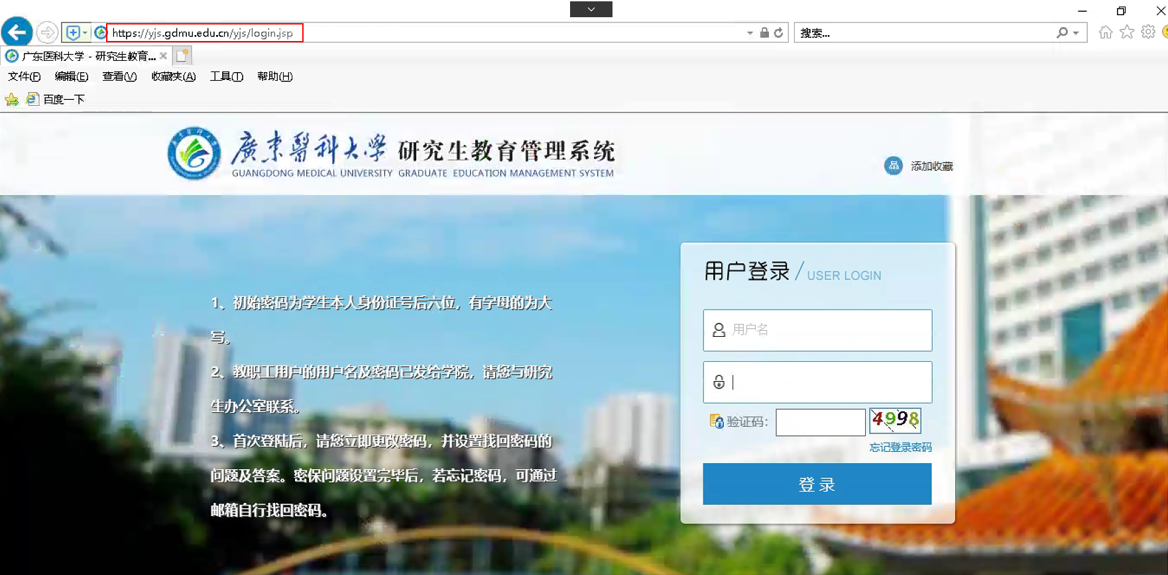
    - 点击浏览器导航栏“工具”按钮（如果没有“工具”按钮，请按下键盘中“Alt”键，浏览器即会出现导航工具栏），选择“兼容性视图设置”，如下图：
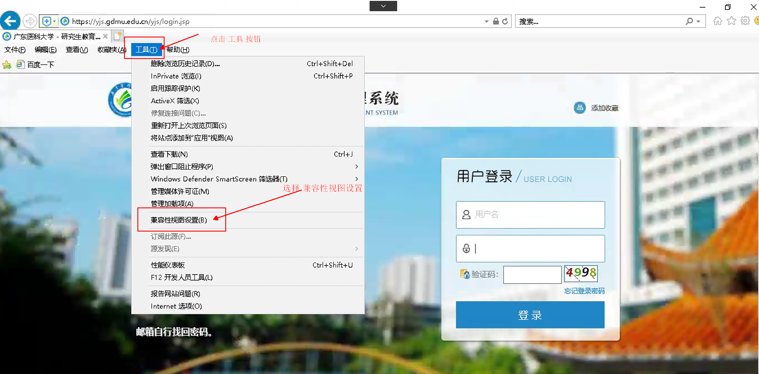
    - 在弹出对话框内，点击“添加”按钮，会将研究生系统域名地址添加到兼容性视图网站，点击“关闭”按钮，等待浏览器自动刷新完成即可，如下图：
      - ：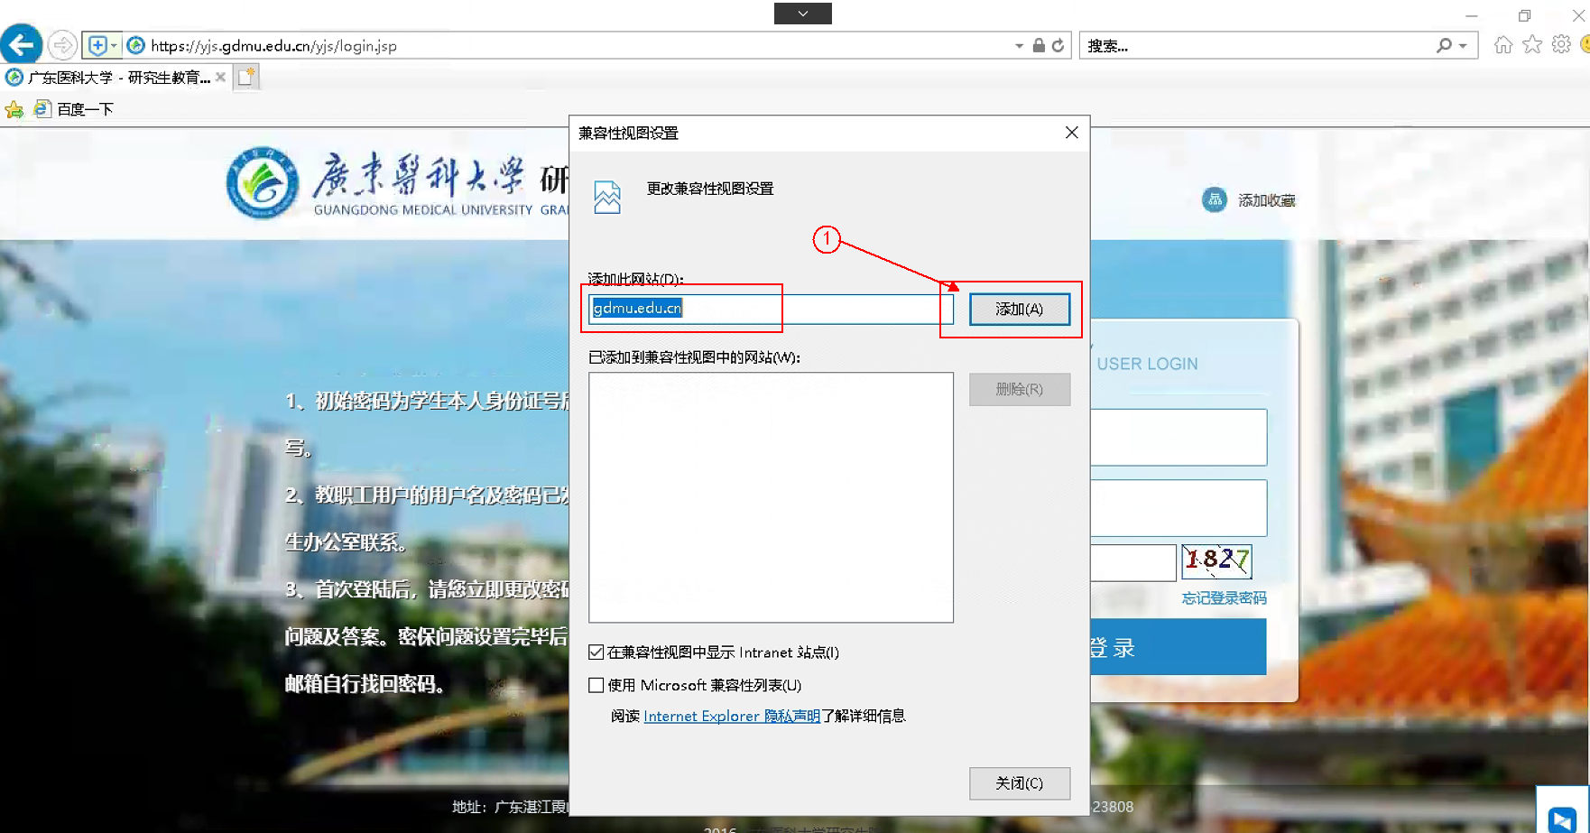
      - ：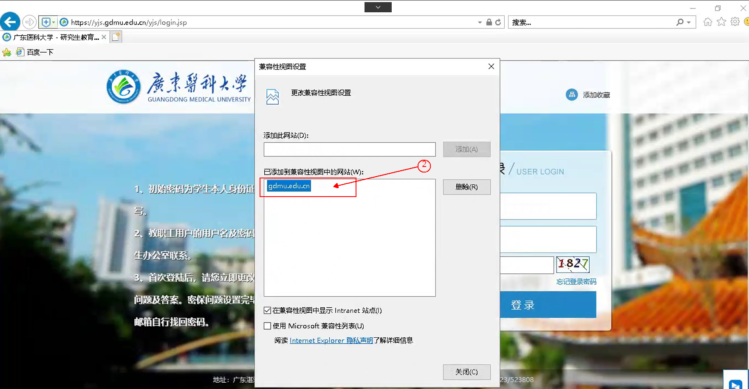
      - ：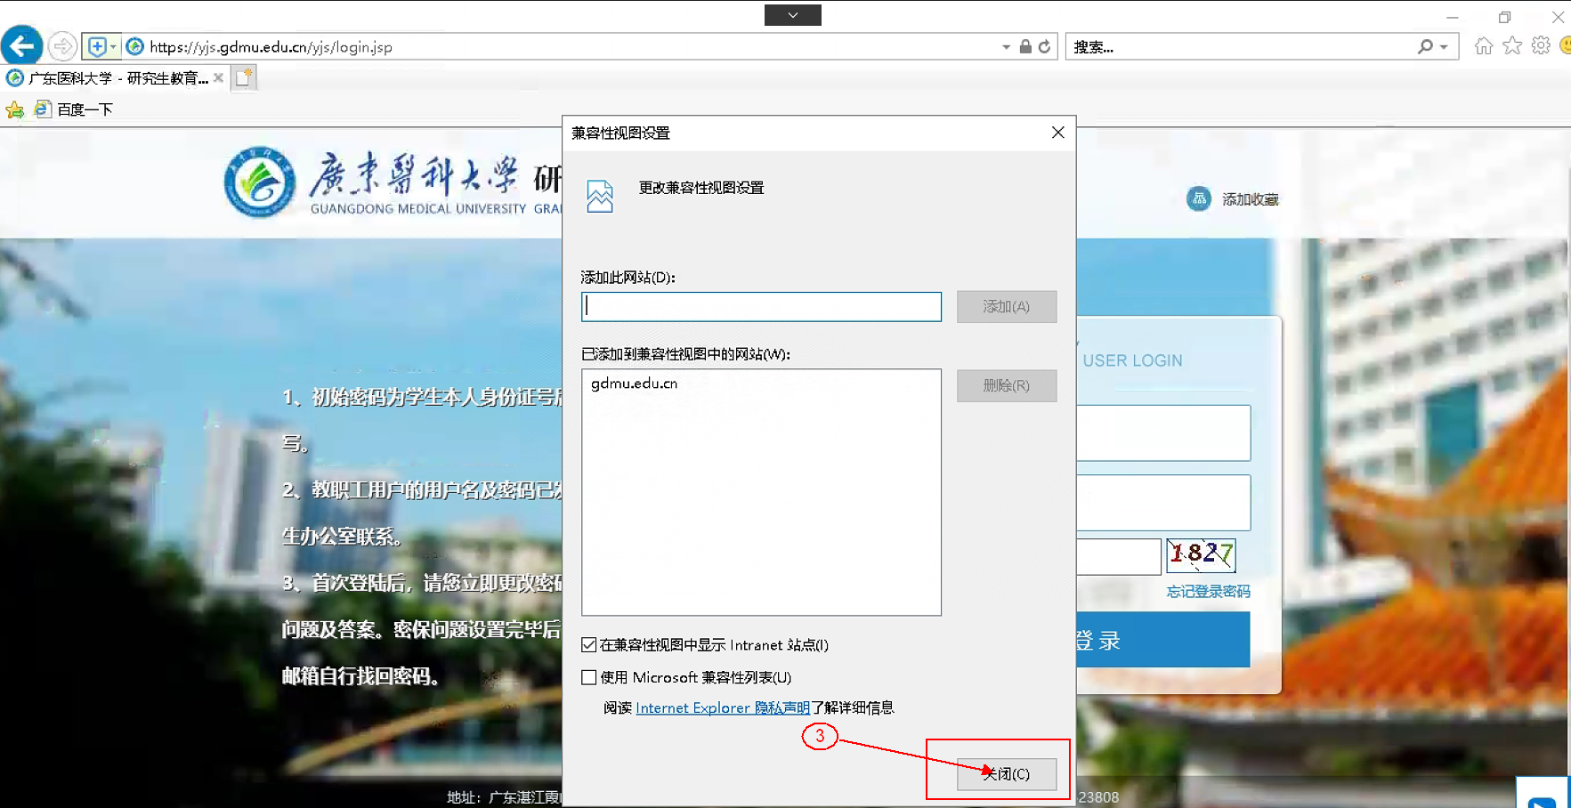
- 如经上述操作仍未能登陆博士生网上报名系统，请添加系统工程师QQ号码：506364930，一对一解决问题。

